**招标文件**

**第一条： 工程概况**

**1.工程名称：德阳什邡通用机场项目（民航专业工程）项目**

**2.工程地点：德阳什邡通用机场项目部**

**3.建设单位**：**什邡市恒新建设投资有限公司**

**4.施工单位：河北建设集团股份有限公司**

**5、采购物资明细：**（见附件）

**第二条： 招标要求**

1. **招标方式：**  公开  。
2. **质量要求**：

质量要求：

产品需达到产品相关标准并符合甲方要求，符合《普通硅酸盐水泥》（GB175-2023）、《民用机场飞行区土石方与道面基（垫）层施工技术规范》（MH T 5014-2022）、《民用机场水泥混凝土面层施工技术规范》（MH 5006-2015）、《民用机场水泥混凝土面层施工技术规范（第一修订案）》、《民用机场飞行区场道工程质量检验评定标准》（MH 5007-2017）、设计图纸的相关要求，进场的混凝土减水剂必须符合国家标准和行业标准《民用机场水泥混凝土面层施工技术规范 MH5006-2015》以及设计要求，当以上标准不一致时，以标准较高者为准。原材料质量必须符合国家行业标准，并提供配合比及原材料检验报告等相关质量标准。

环保符合GB50325—2020环保标准和技术交底要求。（详细指标详见附件）

**3、样品提供要求：每进场材料前需进场原材样品，经进场检验合格后方可批量进场。**

**4、交货日期：**以项目生产安排为准，产生实际需求前5天通知中标单位 。

**5、评标办法：**本次招标采用的评标方法为 合理最低价。

**第三条： 投标方应具备的条件**．

**1、**投标单位注册资金**无要求**  。

**2、**投标单位纳税人主体资格：**一般纳税人、小规模纳税人**。

**3**、具备合法有效的营业执照，营业范围中包相应材料的生产及销售内容等。

**4、**提供符合施工要求的材料的产品检测报告及相关技术资料。

**5、**投标单位需提供真实、有效的增值税发票，并做到四流一致，“发票流、资金流、合同流、货物流”。

**6、**投标单位非招标方黑名单企业。

**7、**本项目不接受联合体投标。

**第四条： 报价要求**

**1、**本次招标预算总量为**详见附件**。

**2、**报价内容：所报价格为含增值税一票制价格，包含**运费、税率 、装卸车费等。**

**第五条： 结算方式**

**1、**结算方式：货物运输至甲方指定地点后，双方对物资品种、型号、规格、数量、相关单证进行验收。如品种、型号、规格、相关单证不符合相符要求的。乙方应按照甲方要求退货或予以更换处理，由此发生的费用和损失由乙方承担。

**2、**根据甲方检验合格及双方共同签认的送货单作为双方结算的依据，除此之外任何证明、收条、欠条、信函等文件，都不得作为结算依据。

**第六条： 付款方式**

**1、**支付方式：转账

**2、**支付时间：1、1、本合同签订后30日内预付合同额30%预付款锁定固定单价；

2、其余支付与计量周期保持一致，支付金额为已供货并通过双方签认小票结算价款的70%，预付款在过程计量付款中分2次扣回；

3、工程竣工验收合格后支付至合同金额的 75%；

4、竣工资料经相关部门检查合格后支付至合同金额的90%；

5、工程结算审核完成并在竣工资料备案后支付至审核金额的100%。

6、本合同支付情况根据建设单位拨款情况进行支付；如甲方未按期支付，按应付金额以同期银行活期存款利率计息。。

3、发票约定：增值税专用发票

投标方须开具符合国家税收制度规定的增值税发票，由发票引起的一切经济责任由投标方承担。

**第七条： 投标须知**

**1、**投标网址：施工云采网（http://www.zgsgycw.com/）

**2、投标人在投标前须在施工云采网完成注册（自行注册）并录入河北建设集团《集采供应商名录》后方可参与报价。**

**3、**有下列情况之一的，投标书视为无效标。

（1）提交的投标文件未对招标文件进行实质性响应的；

（2）投标人恶意串通投标情形的；

（3）投标人投标报价经评审判定存在明显故意重大不平衡报价或低于成本价的；

（4）在招标中，出现影响采购公正的违法、违规行为的。

**第八条： 时间要求**

**1、**供应商报名截止时间：  2025年09月28日 16 时 00 分

**2、**投标截止时间： 2025年09月29日  11 时00 分。

**3、**开标时间：   2025年09月29日  16时 00分。

**第九条： 其它**

**1、**本招标文件的解释权归河北建设集团股份有限公司集采管理部。

**2、**投标方在货物全部供齐之前，不得因资金问题停止供货，影响正常施工，给招标方造成的一切经济损失，由投标方承担。

**3、**环境、职业健康安全对投标方的要求

(1) 运输车辆尾气排放符合省、直辖市环保部门要求；

(2) 出场车辆整洁，车况保持良好；

(3) 投标方应严格遵守招标方施工场区内各项环境、职业健康安全管理规定；

(4) 车辆和人员在施工现场内移动，由于车辆和人员原因造成的安全事故，一律由投标方负责；

**4、**合同争议的解决方式：在合同履行过程中，如出现争议，须由招、投标双方先行协商解决，协商不成时，可到招标方人民法院起诉。

附件：材料明细表

|  |  |  |  |
| --- | --- | --- | --- |
| 材料名称 | 使用部位 | 单位 | 数量 |
| P.O 42.5 低碱水泥 | 道面 | t | 4100 |
| 减水剂GH-3 | 道面 | t | 100 |
| P.O 42.5 普通 | 排水沟 | t | 550 |
| P.O 42.5 缓凝 | 水稳 | t | 2200 |

水泥、外加剂详细指标要求：

（2）低碱42.5水泥需满足下表技术要求。

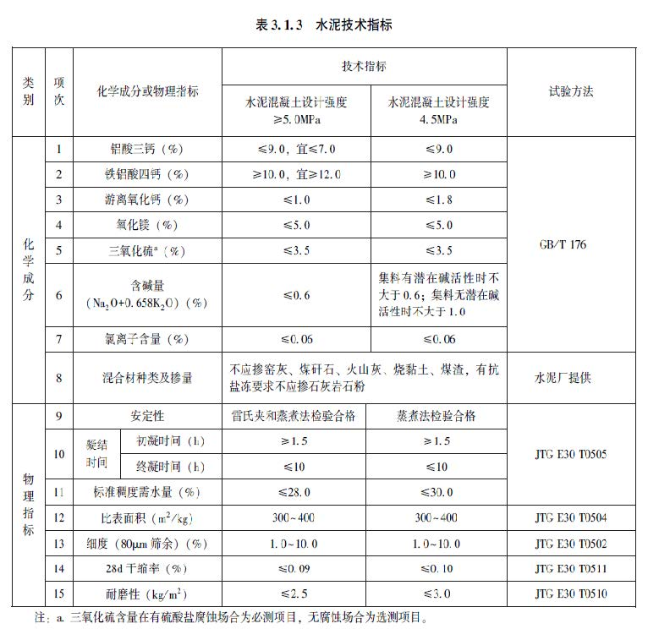

外加剂技术指标需符合下表技术要求：

